九江市浔阳区九江云庐空间装饰设计有限公司“5·15”一般物体打击事故
调 查 报 告

九江云庐空间装饰设计有限公司
“5·15”一般物体打击事故调查组
2025年7月

目 录

一、事故基本情况
（一）事故工程及相关单位情况
（二）事故发生经过、救援处置及事故报告情况
（三）人员伤亡、善后处理及直接经济损失情况
二、事故原因分析
三、有关责任单位存在的主要问题
九江云庐空间装饰设计有限公司
四、对有关责任人员和责任单位的处理建议
（一）对事故相关责任人员的处理建议
（二）对事故相关责任单位的处理建议
五、事故整改和防范措施
（一）牢固树立安全发展理念，强化红线意识
（二）强化安全防范意识，确保企业落实安全生产主体责任
（三）严格落实属地行业监管责任，加强执法力度

2025年5月22日9时左右，浔阳区应急管理局收到九江市应急管理局转办信访件，反映5月15日16时40分左右，浔阳区步红花园金桂苑6栋2单元303、304室装修期间一名施工作业人员在拆除卫生间墙体时被垮塌的墙体砸伤后送医院救治（医生告知病情后，家属放弃治疗），该作业人员于5月18日22时40分在家中死亡。
为查明事故情况，根据《中华人民共和国安全生产法》和国务院《生产安全事故报告和调查处理条例》（国务院令第493号，下同）等有关法律法规，浔阳区人民政府联合九江市应急管理局成立了由九江市应急管理综合行政执法支队执法一科、区应急管理局、市公安局浔阳分局、区总工会、区人力资源和社会保障局、区住建局以及人民路街道办事处共同组成的九江市浔阳区九江云庐空间装饰设计有限公司“5·15”一般物体打击事故调查组（以下简称“事故调查组”），负责开展事故调查处理工作。
事故调查组按照“四不放过”和“科学严谨、依法依规、实事求是、注重实效”的原则，通过现场勘察、调查取证、查阅资料、综合分析等方式，查明了事故发生的经过、原因和人员伤亡及财产损失情况，认定了事故的性质和责任，提出了对相关责任单位和责任人员的处理建议，并针对此次事故原因和暴露出来的问题，提出了事故防范措施建议。
经调查认定，九江市浔阳区九江云庐空间装饰设计有限公司“5·15”一般物体打击事故是一起因施工人员安全意识淡薄，违规作业造成的一般生产安全责任事故。

一、事故基本情况
（一）事故工程及相关单位情况
1.工程概况
浔阳区步红花园金桂苑6栋2单元303、304室业主吴松（甲方）于2025年5月10日将家庭居室装饰装修工程施工装修业务发包给九江云庐空间装饰设计有限公司（乙方）双方签订施工合同，金额为150000元人民币。九江云庐空间装饰设计有限公司口头把拆除、装垃圾的业务分包给夏敏（自然人），约定金额为12500元人民币，未签订合同和安全管理协议。
2.事故发生单位情况
九江云庐空间装饰设计有限公司，装修业务承揽单位，位于九江市濂溪区十里大道1499号微盟创客科技企业孵化器C4-12-203号，经济类型为有限公司，法定代表人为王青，统一社会信用代码为91360402MAEK76W5XC，其经营范围：住宅室内装饰装修，建设工程施工，建筑智能化系统设计，建设工程质量检测（依法须经批准的项目，经相关部门批准后在许可有效期内方可开展经营活动，具体经营项目和许可期限以相关部门批准文件或许可证件为准）。
（二）事故发生经过、救援处置及事故报告情况。

1.事故发生经过。
5月13日，夏敏通过九江鱼泡网聘请了干思柏、熊六全2名工人进行装修垃圾清运等杂活，并约到浔阳区步红花园金桂苑6栋2单元303、304施工现场，与干思柏、熊六全见面，定于5月15日上午进入现场作业。
5月15日7时40分，干思柏和熊六全到施工现场开始清运垃圾。当日下午，在场做事的工人一致认为挑垃圾很累，提出了用吊机把垃圾从楼上吊下去的建议，夏敏立即联系好了吊机，吊机师傅答应第二天来清运垃圾。因当时楼下清运垃圾的车还没装满，熊六全继续做挑垃圾的活，干思柏提出不挑垃圾、想去拆除墙体的工作要求，夏敏答应了干思柏这一要求，安排他去拆除卫生间的墙。
16点40分时，夏敏在旁边做事时，听到墙体倒塌的声音，立即赶到卫生间，看到干思柏脸朝下被倒塌的砖压在下面（人是蹲着的状态），他的左手手背破皮，头部流血，夏敏立即拨打了“120”医疗急救电话，17时，干思柏被送往九江学院附属医院进行抢救。
干思柏于2025年5月18日21时00分出院（医生告知病情后，家属放弃治疗），22时40分在家中死亡。
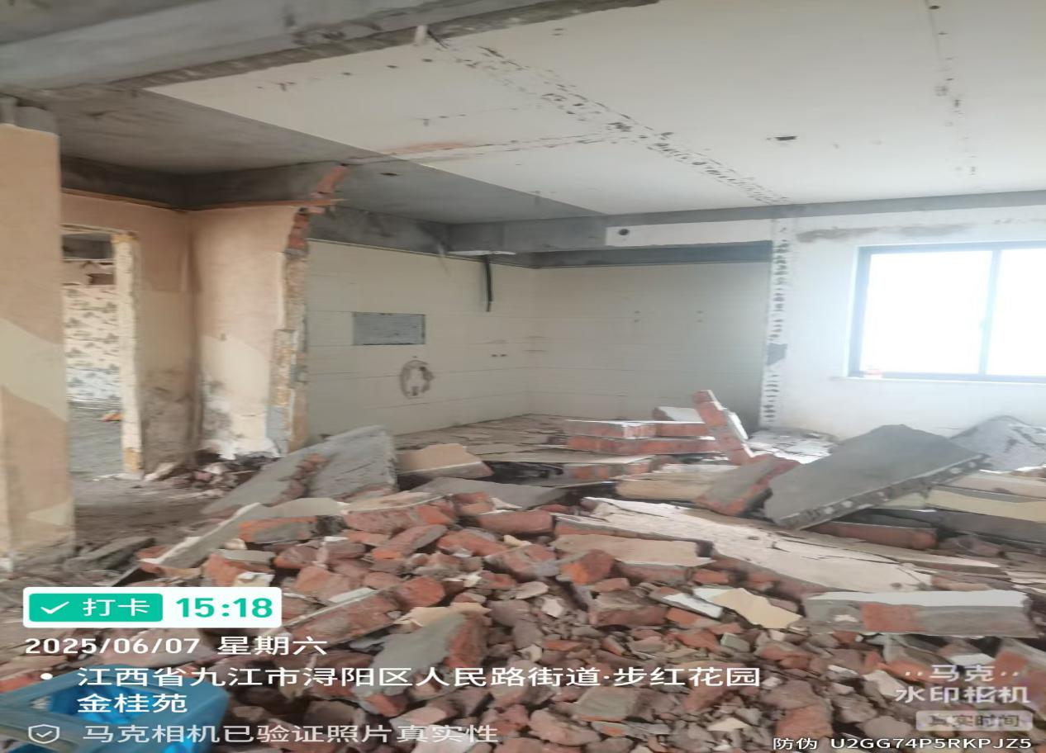
图1 事发现场

2.应急救援处置情况。
事故发生后，夏敏迅速查看干思柏受伤情况，并拨打120急救电话，将干思柏送往九江学院附属医院进行抢救，干思柏于2025年5月18日21时00分出院（医生告知病情后，家属放弃治疗），22时40分在家中死亡。

3.事故报告情况。
事故发生后，九江云庐空间装饰设计有限公司未向浔阳区应急局和相关职能部门报告事故情况。
（三）人员伤亡、善后处理及直接经济损失情况。

1.人员伤亡情况。
干思柏，男，63岁，夏敏通过九江鱼泡网聘请的工人，身份证：36042******2036，伤亡情况：死亡。

2.善后处理情况。
因九江云庐空间装饰设计有限公司无法与死者家属达成赔偿协议，目前死者家属正在走民事诉讼程序。

3.直接经济损失。
直接经济损失暂无法核定。

二、事故原因分析
经现场勘察、询问调查、综合分析，本起事故发生的直接原因为干思柏安全意识淡薄，违规用大电镐从底部敲墙导致卫生间墙体坍塌被砸。

三、有关责任单位存在的主要问题
九江云庐空间装饰设计有限公司
1.安全教育培训和安全技术交底不到位。作业前，九江云庐空间装饰设计有限公司未按照规定对夏敏进行安全技术交底，也未要求夏敏对现场施工人员进行安全教育培训和安全技术交底，导致施工人员安全防范意识淡薄。
2.未按要求开展作业现场安全管理。夏敏未对现场施工人员作业进行检查指导，未及时发现并制止施工人员违规砸墙作业行为，从而导致事故的发生。
3.安全工作统一协调、管理不到位。九江云庐空间装饰设计有限公司未与夏敏签定安全管理协议和承包合同，现场管理混乱，也未安排兼职安全员对现场施工进行统一协调、管理，没有保证安全生产所必需的安全防范措施。
4.公司主要负责人未履职好安全管理职责。九江云庐空间装饰设计有限公司主要负责人王青作为安全生产的第一责任人，安全管理严重缺失，未履行安全生产主体责任，未依法建立健全安全生产责任制和安全生产规章制度。

四、对有关责任人员和责任单位的处理建议
根据《中华人民共和国安全生产法》《生产安全事故报告和调查处理条例》等有关法律法规的规定，事故调查组依据事故调查核实的情况和事故原因分析，认定下列单位和人员应当承担相应的责任，并提出如下处理建议：
（一）对事故相关责任人员的处理建议。

1.建议不予追究责任的人员（1人）。
干思柏，安全意识淡薄，对作业过程中存在的作业风险重视和预判不足，在拆除墙体过程中违规从底部砸墙作业，在此次事故中负有直接责任，鉴于其在事故中死亡，建议免于追究责任。

2.建议予以行政处罚的人员（2人）。
（1）王青，九江云庐空间装饰设计有限公司法定代表人，负责公司全面工作，未建立健全并落实本单位安全生产责任制，未组织建立并落实安全风险分级管控预防工作机制，未及时、如实报告生产安全事故，对事故发生负有主要领导责任。按照九应急字〔2025〕80号文件精神，建议由浔阳区应急管理局移交九江市应急管理局综合行政执法支队，依据《中华人民共和国安全生产法》第一百一十条、《生产安全事故报告和调查处理条例》第三十六条第一项的规定，给予行政处罚。
（2）夏敏，未对现场施工人员作业进行检查指导，未及时发现并制止施工人员违规作业行为。按照九应急字〔2025〕80号文件精神，建议由浔阳区应急管理局移交九江市应急管理局综合行政执法支队，依据《安全生产违法行为行政处罚办法》第四十五条第一项的规定，给予行政处罚。
（二）对事故相关责任单位的处理建议。
九江云庐空间装饰设计有限公司。未对夏敏进行岗前培训，安全生产责任制未有效落实，施工现场未配备安全员检查安全生产工作不到位，在本次事故中负有主要责任，且未及时报告生产安全事故。按照九应急字〔2025〕80号文件精神，建议由浔阳区应急管理局移交九江市应急管理局综合行政执法支队，依据《中华人民共和国安全生产法》第一百一十四条、《生产安全事故报告和调查处理条例》第三十六条第一项的规定，给予行政处罚。

五、事故整改和防范措施
为从此次事故中深刻吸取教训，避免和预防类似事故再次发生，针对本次事故的特点，提出如下建议:
（一）牢固树立安全发展理念，强化红线意识。
建筑装饰装修领域生产经营单位要深刻汲取事故的惨痛教训，深入贯彻落实习近平总书记关于安全生产工作的重要指示精神，牢固树立“生命至上，安全第一”的理念，坚守安全生产红线意识，坚决克服侥幸心理和麻痹意识，坚决补短板、强弱项、堵漏洞、除隐患、防风险，彻底拧紧遏制生产安全事故发生的“安全阀”，确保全区建筑装饰装修领域各项活动安全、规范、有序。
（二）强化安全防范意识，确保企业落实安全生产主体责任。
九江云庐空间装饰设计有限公司要举一反三，切实履行施工单位安全责任。一是进一步完善全公司管理规章制度，健全安全生产责任制，明确管理人员职责，提升公司安全管理能力；二是加强工程项目安全管理，安排符合资质条件的人员进行施工作业；三是全面落实施工作业人员的安全生产教育培训和安全生产技术交底工作，及时全面排查治理事故隐患，落实安全防范措施，严格作业现场安全管理，把各岗位安全生产责任落到实处，坚决做到不安全不施工；四是严格执行国家相关法律法规，做好善后工作。
（三）严格落实属地行业监管责任，加强执法力度。
要按照管行业必须管安全、管业务必须管安全、管生产经营单位必须管安全的原则，严格行业监管责任，结合安全生产治本攻坚三年行动要求，进一步加强现场检查执法，依法依规严惩违法违规建设行为，杜绝监管的盲区，要通过严格执法、严防死守、严抓严管，加大对各类违反安全行为的震慑力度，推动关键主体、关键人员、关键环节的安全责任落到实处。街道办事处要按照职责对辖区内生产经营单位安全生产状况进行监督检查，协助有关部门依法履行安全生产监督管理职责。

九江市浔阳区九江云庐空间装饰设计有限公司
“5·15”一般物体打击事故调查组
2025年7月24日

九江市浔阳区九江云庐空间装饰设计有限公司 “5·15”一般物体打击事故调查组
成员名单

姓名 | 单位及职务
黄臻 | 浔阳区应急管理局二级主任科员
洪承泉 | 九江市应急管理综合行政执法支队一科负责人
王雄 | 九江市应急管理综合行政执法支队三级主办
段为民 | 九江市市公安局浔阳分局人民路派出所民警
欧阳超 | 浔阳区总工会办公室副主任
陈俊 | 浔阳区人民路街道办企管科科长
罗勤学 | 浔阳区住建局干部
骆站毛 | 浔阳区人力资源和社会保障局干部
刘华 | 浔阳区应急管理局综合股股长
孙蔚 | 浔阳区应急管理局防灾减灾中心科员
沈振 | 浔阳区应急管理局防灾减灾中心科员
付庐峰 | 浔阳区应急管理局防灾减灾中心科员
蔡一兵 | 浔阳区应急管理局防灾减灾中心科员
邓文浩 | 浔阳区应急管理局防灾减灾中心科员

